# Laboratorio di modellazione 3D

# con Google SketchUp

*"SketchUp è lo strumento migliore (e il più innovativo) disponibile*

*per chiunque debba progettare qualcosa,*

*da caffettiere a grattacieli."*

(McCall & Associates, studio di architettura negli Stati Uniti)

Google SketchUp è intuitivo, divertente, gratuito e utilizzabile da chiunque. Con questo software puoi modellare tutto ciò che riesci a immaginare:

* puoi ridipingere (virtualmente) la tua camera da letto
* inventare un nuovo mobile
* creare modelli di monumenti antichi o realizzare la villa dei tuoi sogni
* sperimentare, in un ambiente di realtà virtuale, le tecniche di disegno apprese durante le lezioni di Educazione Tecnica ed Educazione Artistica
* e tanto altro ancora …

Puoi creare modelli da zero, oppure puoi scaricare da Internet ciò che ti serve. Gli utenti di tutto il mondo condividono le proprie creazioni nella Galleria di immagini 3D di Google.

**Non c'è limite a ciò che puoi creare con SketchUp!**

Destinatari: ***studenti di seconda media (sede di Fiorentino)***

Docente: Prof. Augusto Santi

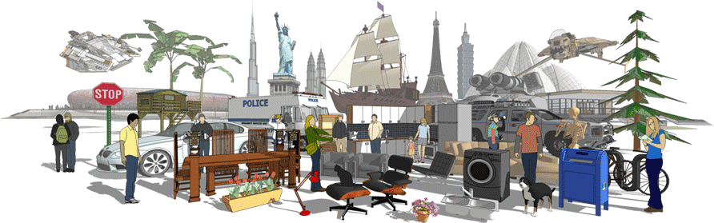

#### Sito Internet di Google SketchUp

[sketchup.google.com/intl/it/](http://sketchup.google.com/intl/it/)

#### Installazione di Google SketchUp

Dopo aver scaricato il file ([sketchup.google.com/intl/it/download/gsu.html](http://sketchup.google.com/intl/it/download/gsu.html)), per installare Google SketchUp procedi nel seguente modo:

**Windows**

1. Accedi al computer con un account utente che disponga dei diritti di amministratore.
2. Fai doppio clic sul file EXE di installazione (in Windows Vista e Windows 7 potrebbero aprirsi alcune finestre di conferma: fai clic sul pulsante **Esegui, poi su Continua**).
3. Fai clic su **Avanti** nella finestra di dialogo che viene visualizzata.
4. Fai clic sulla casella ( □ ) **Accetto i termini del contratto di licenza, poi clic su Avanti**.
5. Fai clic su **Avanti** per installare SketchUp nella posizione predefinita.
6. Fai clic sul pulsante **Installa**.
7. Quando richiesto, fai clic sul pulsante **Fine**.

**Mac**

1. Accedi al computer con un account utente che disponga dei diritti di amministratore.
2. Fai doppio clic sul file DMG di installazione. Verrà attivata l'unità di installazione e si aprirà una finestra del Finder.
3. Fai doppio clic sul file ".mpkg". Viene visualizzata la finestra del programma di installazione.
4. Fai clic su **Continua** nella sezione iniziale.
5. Fai clic sul pulsante **Continua**, quindi su **Accetto**.
6. Seleziona la destinazione di installazione (attenzione: SketchUp può essere installato solo sul volume root), quindi fai clic su **Continua**.
7. Fai clic sul pulsante **Installa**. Potrebbe venirti richiesta la password dell'account utente per autorizzare l'installazione.
8. Al termine dell'installazione, fai clic su **Chiudi**.
9. ***Avvio del programma***

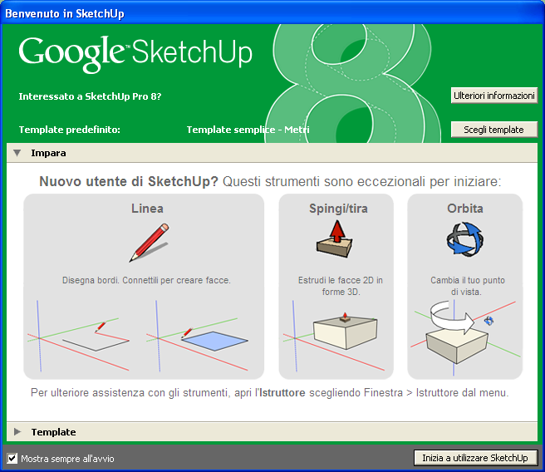Nei sistemi Windows il programma può essere avviato o facendo doppio clic sull’apposita icona presente sul Desktop oppure tramite il menu del pulsante Start. All’avvio comparirà la finestra di benvenuto riportata a fianco, che consente, tra le altre cose, di scegliere lo scenario (“template”, in inglese) da usare durante la creazione dei nostri modelli. Questa operazione è obbligatoria: per iniziare andrà benissimo il “Template semplice – Metri”, cioè uno scenario base in cui le tre dimensioni dello spazio vengono misurate in metri (devi fare clic sul pulsante “Scegli template”, poi selezionare la suddetta voce).

Se non desideri che ad ogni riavvio del programma venga aperta la finestra di benvenuto, togli la spunta (**√**) dalla casella “Mostra sempre all’avvio” presente nell’angolo in basso a sinistra. A questo punto siamo pronti per iniziare a utilizzare SketchUp: fai clic sull’omonimo pulsante nell’angolo in basso a destra della finestra.

N.B. Probabilmente all’apertura della finestra principale del programma (contenente l’area di disegno) verrà automaticamente selezionato lo strumento **Linea** (). Ti consiglio di passare allo strumento **Seleziona** (facendo clic sull’icona ), per evitare di disegnare accidentalmente delle linee indesiderate.

1. ***Introduzione all'interfaccia utente di SketchUp (Microsoft Windows)***

Le parti principali di SketchUp sono la barra del titolo, i menu, le toolbar, l'area di disegno, la barra di stato e la toolbar delle misure. L'immagine che segue mostra l'interfaccia utente di SketchUp.

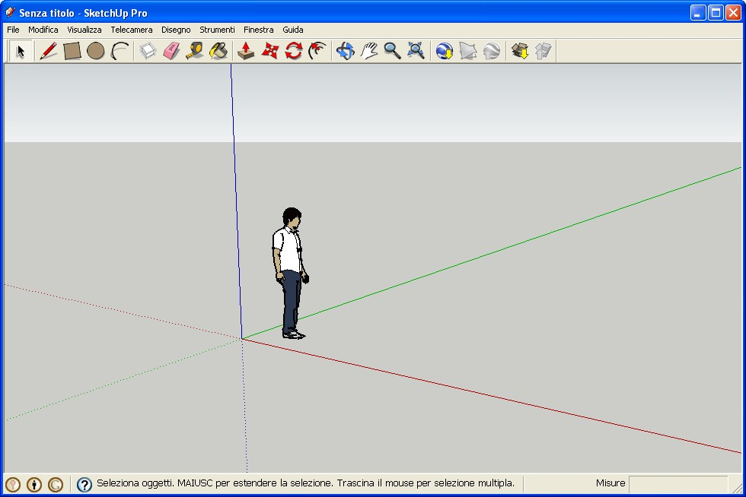

**Barra del titolo**

La barra del titolo contiene sulla destra i controlli standard delle finestre di Windows (chiudi, riduci a icona e ingrandisci) e il nome del file aperto. All'avvio di SketchUp viene visualizzata un'area di disegno vuota. Se nella barra del titolo il nome del file è "Senza titolo", vuol dire che non hai ancora salvato il tuo lavoro.

**Menu**

I menu si trovano sotto la barra del titolo. La maggior parte degli strumenti, dei comandi e delle opzioni di SketchUp si trovano in questi menu. Essi sono: File, Modifica, Visualizza, Telecamera, Disegno, Strumenti, Finestra e Guida.

**Barre degli strumenti**

La barra degli strumenti presente sotto i menu contiene una serie di comandi personalizzabili dall'utente. All'avvio di SketchUp è presente solo la barra “Per iniziare”. È possibile visualizzare altre barre selezionandole nel menu Visualizza > Barra degli strumenti. Le barre possono essere spostate trascinandole tramite la maniglia posizionata sul loro bordo sinistro (o superiore), “ancorate” ai bordi dell’area di disegno oppure lasciate “fluttuanti” al suo interno.

Nella figura che trovi alla pagina seguente è riportata una configurazione tipica dell’ambiente di lavoro, con le sei barre strumenti più importanti: Standard, Google, Viste, Ombre, Set grandi strumenti, Stili. Con questa configurazione si hanno a disposizione quasi tutti i comandi di SketchUp e l’accesso ai menu è ridotto al minimo. Non dimenticare però di salvare tutte le modifiche da te apportate all’ambiente di lavoro, tramite l’apposito comando che trovi nel menu Visualizza (Visualizza > Barra degli strumenti > Salva posizioni barre degli strumenti).

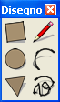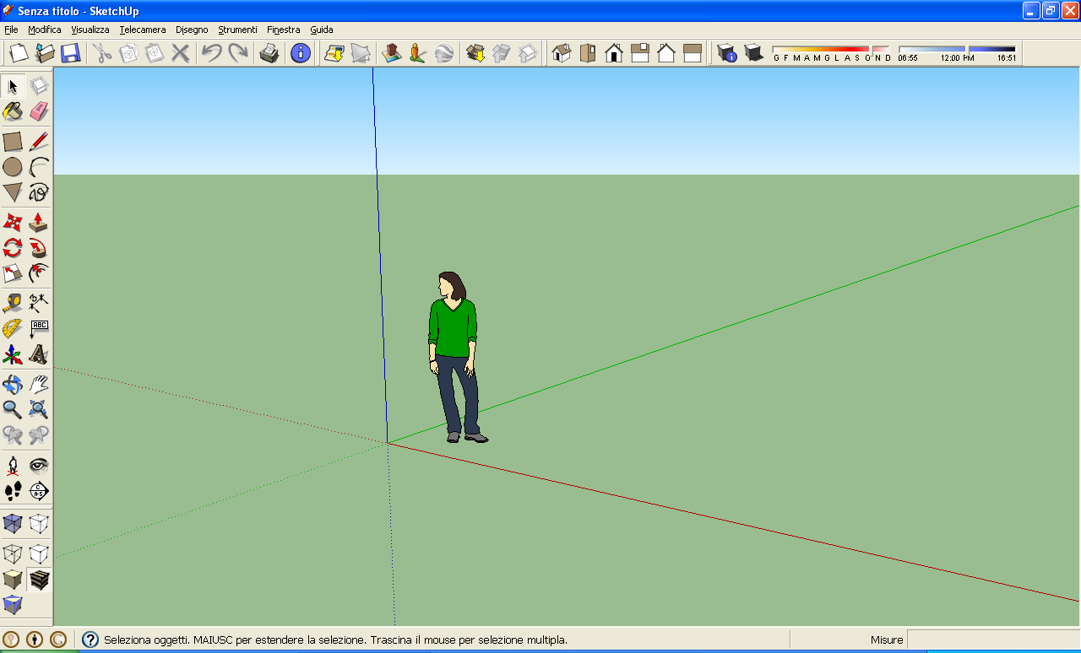

**I 3 assi dello**

**spazio 3D**

**“Susan”**

**Orizzonte**

**barra strumenti fluttuante**

**Stili**

**Set grandi strumenti**

**Ombre**

**Viste**

**Google**

**Standard**

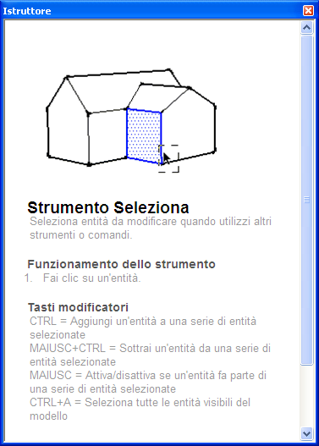Non ti lasciare spaventare dalla quantità di comandi presenti. SketchUp, infatti, è dotato di una guida interattiva (denominata **Istruttore**) estremamente intuitiva e di facile utilizzo. Per aprirla seleziona la voce Istruttore dal menu Finestra. Il contenuto della finestra Istruttore cambia a seconda dello strumento di disegno che selezioni: prova tu stesso, selezionando alcuni comandi diversi. Se gli aiuti forniti dalla finestra Istruttore non ti fossero sufficienti, potrai comunque accedere a risorse di supporto ancora più complete, selezionando la voce Centro assistenza dal menu Guida. In questo secondo caso ti si aprirà la homepage del centro di supporto di Google SketchUp.

**Area di disegno**

L'area di disegno è lo spazio dove crei i tuoi modelli (cioè i tuoi disegni). Lo spazio 3D di quest'area è delimitato visivamente dagli assi del disegno. Gli assi sono tre linee colorate, ciascuna perpendicolare alle altre. Sono di grande aiuto per dare il senso della direzione nello spazio 3D durante il lavoro. Comunque, puoi sempre nascondere gli assi del disegno deselezionando la voce “Assi” nel [menu Visualizza](http://sketchup.google.com/support/bin/answer.py?answer=95998). L'area di disegno contiene inoltre un modello di persona (“Susan”), che serve a darti il senso dello spazio 3D. Questo modello può essere comunque eliminato, selezionandolo con un clic e premendo il pulsante Canc (o Del) della tastiera.

**Barra di stato**

La barra di stato è un'area rettangolare lunga e grigia che si trova sotto l'area di disegno.

http://sketchup.google.com/crimages/it/ui-Statusbar-win-it.jpg

La parte sinistra della barra di stato mostra consigli relativi agli strumenti di disegno utilizzati, incluse funzioni speciali accessibili mediante tasti di scelta rapida. Consulta sempre la barra di stato per scoprire le capacità avanzate degli strumenti di SketchUp. Inoltre, cliccando sulla prima icona (), puoi impostare la posizione geografica del tuo modello (avrai sicuramente sentito parlare del programma Google Earth).

Nella parte destra della barra di stato si trova la casella delle misure, che mostra (mentre disegni) informazioni sulle dimensioni degli oggetti disegnati. In questa casella puoi anche inserire tu dei valori numerici, ad esempio per creare una linea avente una ben precisa lunghezza.

1. ***Disegnare in SketchUp***

I modelli di SketchUp vengono creati essenzialmente unendo le linee che rappresentano i bordi del modello. Le facce vengono create automaticamente quando tre o più linee si trovano sullo stesso piano (ovvero sono complanari) e delimitano una forma chiusa. Queste combinazioni di bordi e facce vengono a loro volta combinate per creare modelli tridimensionali. L'immagine seguente mostra tre linee complanari non unite. Queste linee sono state disegnate con lo strumento **Linea** (che assomiglia a una matita).

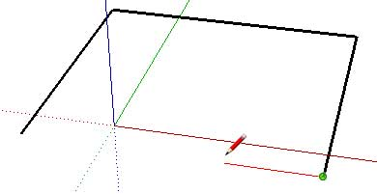

L'immagine seguente mostra, invece, quattro linee complanari unite e la faccia (*superficie*) piana, a due dimensioni, che ne deriva.

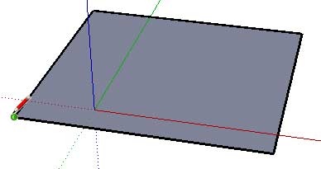

Infine, per creare un modello 3D, bisogna disegnare (a partire dai vertici della faccia 2D) delle linee nella direzione blu (cioè parallele all’asse blu). L'immagine seguente mostra la prima linea creata nello spazio 3D.

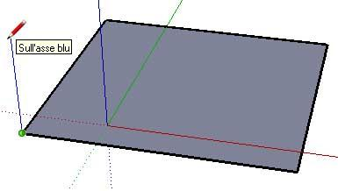

Mentre continui a disegnare linee, seguendo gli assi colorati, vengono create altre facce. L'immagine seguente mostra quattro facce create semplicemente disegnando linee parallele alle direzioni dei tre assi (rosso, verde e blu).

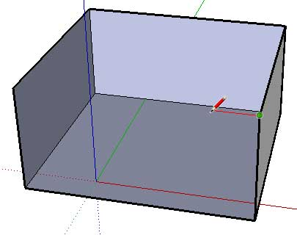

Manca una linea per finire una scatola 3D. Osserva che quando questa linea viene disegnata, vengono create automaticamente due facce (la faccia superiore e quella anteriore).

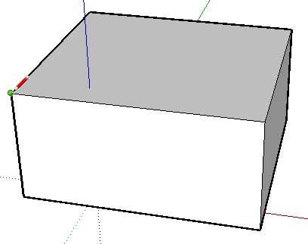

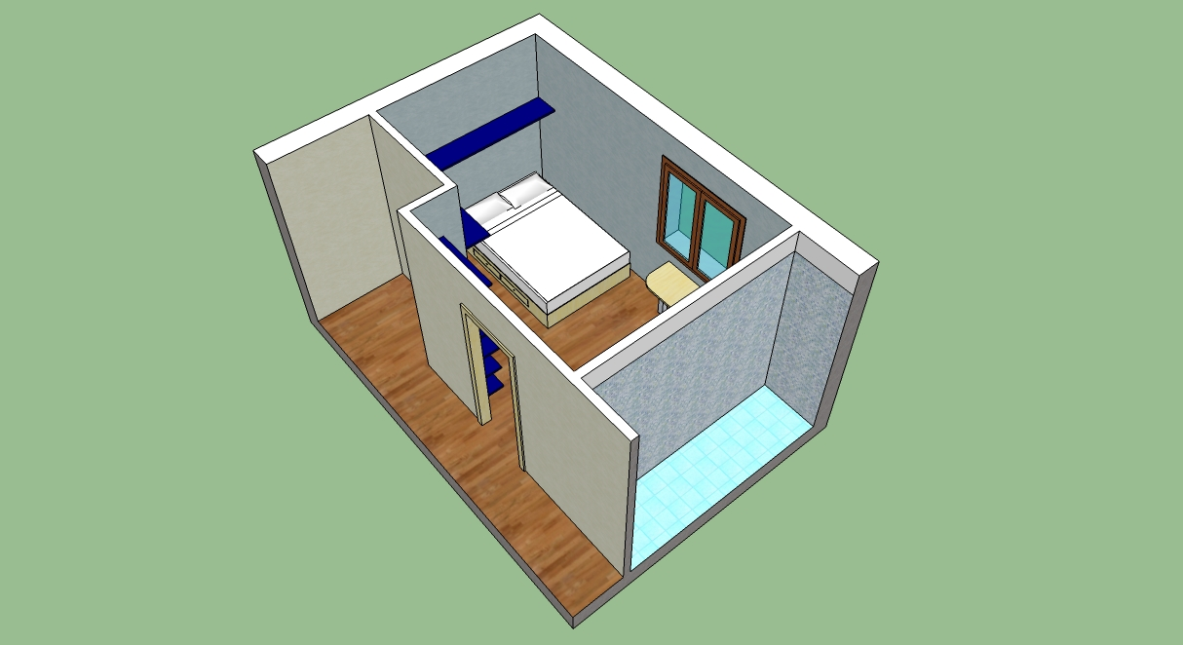**Obiettivo di questo laboratorio**, oltre a quello di prendere confidenza con gli strumenti di SketchUp, è anche la **realizzazione di un modello 3D della tua camera da letto.** Prima però di giungere a questo ambizioso traguardo, converrà costruire un modello di esempio, che potrai usare poi come traccia durante il tuo progetto personale. Il modello da costruire insieme è quello riportato a fianco: non ti spaventare, procederemo per gradi.

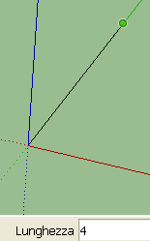Innanzitutto costruiamo il solaio, vale a dire il “pavimento” della stanza. Sele-ziona lo strumento **Linea** (, dal “Set grandi strumenti”): il puntatore del mouse, prima a forma di freccia, si trasforma in una matita. Muovendo il mouse, posiziona la punta della matita sul punto di incrocio dei 3 assi (che d’ora in poi chiameremo **origine del sistema di assi**). Compare un pallino giallo con accanto un’etichetta: “Origine”, appunto. Adesso fai clic nell’origine con il pulsante sinistro del mouse (sarà sempre il sinistro, se non diversamente specificato) e, senza tenerlo premuto, muovi il mouse lungo la direzione dell’asse verde: appare l’etichetta “Sull’asse verde”, che ti segnala che un secondo clic del mouse disegnerà un segmento di linea giacente sull’asse verde. Prima di farlo, però, devi specificare la lunghezza del segmento che SketchUp dovrà tracciare. Avrai sicuramente notato che, muovendo il mouse lungo l’asse verde, nella casella di testo “Lunghezza”, presente nella parte destra della barra di stato, SketchUp aggiorna continuamente la lunghezza del segmento in base alla posizione corrente della matita. Per specificare una ben precisa lunghezza non è necessario fare clic all’interno della **VCB** (VCB = “Visual Control Box”, chiameremo così le caselle di testo che compariranno di volta in volta nella barra di stato): più semplicemente, stacca la mano dal mouse e digita direttamente sulla tastiera il valore della lunghezza in metri (**4** nel nostro caso, che SketchUp interpreterà come 4,00 m), poi premi il tasto **Invio** per confermare. Il risultato sarà quello riportato nella figura a fianco, in cui il pallino verde indica il secondo estremo del segmento e la VCB mostra correttamente il valore 4.

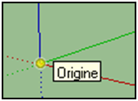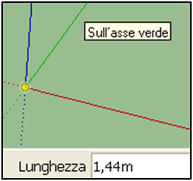

**Complimenti!**

**Hai costruito il tuo primo segmento con SketchUp,**

**il resto sarà un gioco da ragazzi.**

Poiché il solaio della nostra camera ha la forma di un rettangolo, ora devi costruire gli altri tre lati. Ti sarai già accorto (muovendo il mouse) che SketchUp si è subito predisposto per tracciare un **secondo lato**, a partire dalla “fine” del primo. Ma in quale direzione lo dobbiamo tracciare? La risposta è semplice: visto che i lati di un rettangolo formano tra loro angoli di 90°, la direzione dovrà essere quella parallela all’asse rosso! Non ti preoccupare, SketchUp ti aiuta anche in questo: muovi il mouse verso destra finché il secondo lato non diventa di colore rosso, poi digita subito sulla tastiera la sua lunghezza in metri (**5,5** nel nostro caso) e premi **Invio**.

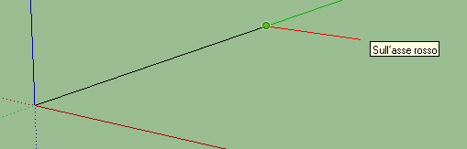

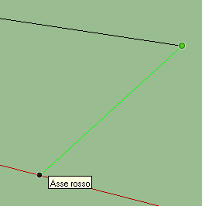**Terzo lato**: muovi il mouse verso il basso e verso sinistra alla ricerca della direzione parallela all’asse verde e, una volta trovata, arriva a toccare l’asse rosso (osserva la figura a destra). SketchUp ti aiuterà, come al solito, mostrandoti l’etichetta “Asse rosso”. Poiché questa volta la misura del lato è automaticamente determinata dall’incrocio con l’asse rosso, non devi digitare sulla tastiera nessun valore ma soltanto fare clic, per “fissare” la seconda estremità del segmento.

A questo punto penso che la procedura ti sia chiara: cerca da solo di disegnare il **quarto lato** che, ovviamente, dovrà termi-nare nell’origine. Con quest’ultima operazione SketchUp capirà che hai appena creato una ***faccia***, e la colorerà di grigio. Ecco il risultato finale atteso:

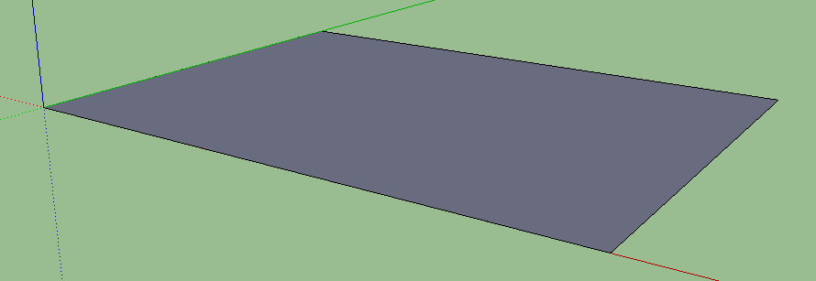

Avrai notato, durante questa prima semplice costruzione, come SketchUp riesca a fornirti in tempo reale utili suggerimenti, tramite le etichette di testo che compaiono a video. Per riuscire a fare questo il software confronta continuamente il tuo modello con i movimenti che tu impartisci al mouse. Lo strumento interno al programma, che si occupa di queste operazioni di confronto, prende il nome di ***motore di inferenza***: imparare a sfruttarlo in modo consapevole ti consentirà di semplificare notevolmente la realizzazione dei tuoi modelli.

Concludiamo il paragrafo attribuendo al **solaio uno spessore di 30 cm = 0,3 m**. L’operazione si effettua con lo strumento **Spingi/tira** (http://sketchup.google.com/crimages/it/mod-ToolPushPullLarge-it.png, dal “Set grandi strumenti”). Anche in questo caso il puntatore del mouse si trasforma, e precisamente in un solido a forma di parallelepipedo con una freccia rossa posta sulla sua faccia superiore. Capirai tra breve il significato di questa icona. Porta il puntatore sulla faccia del solaio: la faccia verrà “ricoperta di puntini” per farti capire che è l’oggetto attualmente selezionato (in realtà in SketchUp non si usa il termine “oggetto”, ma quello più specifico di ***geometria***). Ora fai clic sulla faccia, per attivare lo strumento Spingi/tira, e muovi il puntatore verso l’alto. Strabiliante, vero? Viene generato un solido, un parallelepipedo, che rappresenta appunto il nostro solaio. Il termine tecnico per questa operazione è ***estrusione***. Non ti resta che fornire a SketchUp la misura dello spessore del solaio: digita sulla tastiera il valore **0,3** e, come al solito, premi **Invio** per confermare.

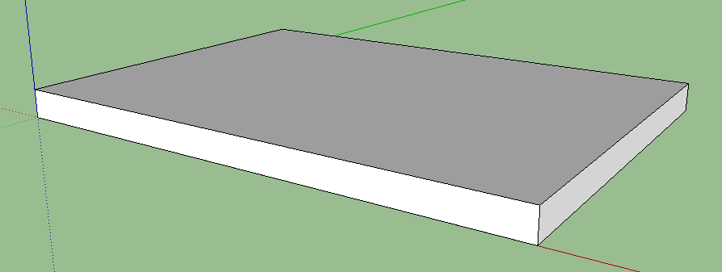

Hai fatto un buon lavoro! Quindi, meglio salvarlo subito. Il comando **Salva** (), presente nella barra strumenti Standard, effettua il salvataggio di tutto il modello, cioè dell’intero contenuto dell’area di disegno (nel formato proprietario di SketchUp, che produce file con estensione **skp** = “sketchup project”). Naturalmente, se si tratta del primo salvataggio, ci verrà chiesto di attribuire un nome al file e di indicare una cartella di destinazione. Salva il modello che hai costruito fin qui in un file di nome “stanza esempio” (l’estensione skp viene attribuita in modo automatico da SketchUp).

La barra strumenti Standard contiene poi altri comandi, che avrai sicuramente incontrato anche in altri programmi (Microsoft Office Word, ad esempio):

**Ripeti**

**Cancella**

**Copia**

**Salva**

**Nuovo**



**Stampa**

**Annulla**

**Incolla**

**Taglia**

**Apri**

1. ***Visualizzazione di un modello nello spazio 3D***

SketchUp implementa il concetto di telecamera per rappresentare il tuo punto di vista del modello. Semplicemente, l'utente viene trattato come se fosse una telecamera che guarda il modello mentre lo realizza. SketchUp mette a disposizione diversi strumenti per visualizzare i modelli nello spazio 3D:

* **Orbita** (http://sketchup.google.com/crimages/cam-ToolOrbitLarge.png)
* **Panoramica** (http://sketchup.google.com/crimages/cam-ToolPanLarge.png)
* **Zoom** (http://sketchup.google.com/crimages/cam-ToolZoomLarge.png)
* **Zoom estensioni** (http://sketchup.google.com/crimages/cam-ToolZoomExtentsLarge.png)
* **Zoom finestra** ()
* **Precedente** ()
* **Avanti** ()

Puoi trovare questi strumenti nella barra “Set grandi strumenti” (l’unico non presente è lo strumento “Zoom finestra”, che trovi comunque nel menu Telecamera).

**Utilizzo dello strumento Orbita**

Utilizza lo strumento Orbita per ruotare la telecamera attorno al modello. Solitamente questo strumento viene utilizzato durante il disegno per modificare rapidamente la vista tra un'operazione e la successiva.

1. Fai clic sullo strumento Orbita (http://sketchup.google.com/crimages/cam-ToolOrbitLarge.png) nella barra “Set grandi strumenti” (oppure seleziona la corrispondente voce nel menu Telecamera): il cursore si trasforma in due ovali perpen-dicolari interconnessi.
2. Fai clic con il pulsante sinistro del mouse in un punto qualsiasi dell'area di disegno e, tenendo premuto, sposta il cursore in una direzione qualsiasi per ruotare la telecamera attorno al tuo modello.

**Utilizzo dello strumento Panoramica**

Utilizza lo strumento Panoramica per muovere la telecamera verticalmente e orizzontalmente.

1. Fai clic sullo strumento Panoramica (http://sketchup.google.com/crimages/cam-ToolPanLarge.png): il cursore si trasforma in una mano.
2. Fai clic con il pulsante sinistro del mouse in un punto qualsiasi dell'area di disegno e, tenendo premuto, sposta il cursore in una direzione qualsiasi per spostare la telecamera verticalmente e orizzontalmente.

**Utilizzo dello strumento Zoom**

Utilizza lo strumento Zoom per avvicinare o allontanare la telecamera.

1. Fai clic sullo strumento Zoom (http://sketchup.google.com/crimages/cam-ToolZoomLarge.png): il cursore si trasforma in una lente di ingrandimento.
2. Fai clic con il pulsante sinistro del mouse in un punto qualsiasi dell'area di disegno e, tenendo premuto, sposta il cursore verso l'alto per avanzare (avvicinarti al modello) e verso il basso per retrocedere (allontanarti dal modello).

Tuttavia, esiste un modo più semplice per compiere le stesse operazioni, che consiste nell’ utilizzare la rotellina del mouse: fai scorrere la rotellina in avanti per avvicinarti al modello, fai scorrere la rotellina indietro per allontanarti dal modello. In questo modo è possibile eseguire lo zoom senza chiudere lo strumento di disegno corrente, velocizzando così l’operazione.

**Utilizzo dello strumento Zoom estensioni** (http://sketchup.google.com/crimages/cam-ToolZoomExtentsLarge.png)

Utilizza questo strumento per osservare il modello ad una distanza che lo renda completamente visibile e centrato nella tua area di disegno. Lo strumento Zoom estensioni viene solitamente utilizzato quando il modello finisce fuori dallo schermo e la sua visualizzazione non risulta più chiara.

**Utilizzo dello strumento Zoom finestra**

Questo strumento consente di specificare le dimensioni della finestra di zoom prima di effettuarlo, e ti risulterà molto utile quando dovrai lavorare sui dettagli più piccoli del tuo modello. Come già detto, questo comando non è presente nel “Set grandi strumenti”, ma lo devi attivare tramite la voce corrispondente nel menu Telecamera.

1. Una volta attivato lo strumento, il cursore si trasforma in una lente incorniciata ().
2. Fai clic con il pulsante sinistro del mouse in prossimità del dettaglio che vuoi ingrandire e, tenendo premuto, sposta il cursore per definire le dimensioni della finestra di ingrandi-mento.

**Utilizzo dello strumento Precedente** ()

Lo strumento Precedente consente di ritornare alla visualizzazione precedente. Non lo devi confondere con lo strumento Annulla, che invece permette di annullare l’ultima operazione di disegno eseguita: icona () nella barra strumenti Standard.

**Utilizzo dello strumento Avanti** ()

Lo strumento Avanti consente di avanzare, nella cronologia di visualizzazioni del tuo modello, a quella successiva. Non lo devi confondere con lo strumento Ripeti, che invece permette di ripetere l’ultima operazione di disegno annullata: icona () nella barra strumenti Standard.

1. ***Le viste di SketchUp***

**Proiezione prospettica e parallela**

I disegni di SketchUp possono essere visti in proiezione parallela (chiamata anche *proiezione assonometrica*) oppure in prospettiva (*proiezione prospettica*).

Assonometrico significa "misurabile dagli assi": una **proiezione assonometrica** è una vista del modello in cui le linee appaiono parallele sia in 3D che in 2D. Inoltre, le linee hanno delle lunghezze che rimangono in scala quando il modello viene stampato (ad esempio, 10 cm in SketchUp = 1 cm su carta). L'immagine di sinistra mostra una proiezione assonometrica o parallela. Nota come le linee del tetto e delle pareti appaiono parallele.

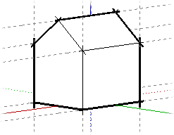 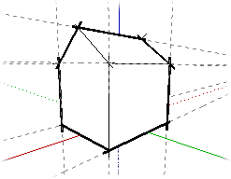

La **prospettiva** invece distorce la vista. La parola “prospettiva” deriva dal latino *prospicere* che significava “guardare in avanti”: la prospettiva, infatti, rappresenta il modello come se tutte le sue linee avessero l'orizzonte come punto di fuga (quindi alcuni elementi appariranno più vicini e altri più lontani, in altre parole gli oggetti “non risultano in scala”). L'immagine di destra mostra una proiezione prospettica.

**SketchUp ha la vista prospettica come impostazione predefinita**, ma questa può essere cambiata in parallela semplicemente selezionando la voce corrispondente nel menu Telecamera.

**Viste standard**

Per tua comodità, SketchUp fornisce diversi punti di vista predefiniti. Queste “viste standard” possono essere utilizzate sia in prospettiva che in proiezione parallela, ma soltanto in quest’ultima modalità produrranno delle vere e proprie *proiezioni ortogonali* dell’oggetto disegnato. I relativi comandi sono collocati nella “barra strumenti Viste”: *alto, fronte, destra, dietro, sinistra.*

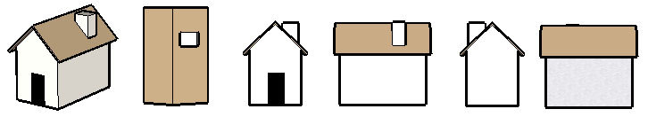

Sperimenta sul tuo modello, rimanendo in proiezione parallela, tutte le viste standard elencate.

Esiste infine un’ultima vista standard, la *vista isometrica*. Questa vista, come suggerisce il suo nome, riesce a fornire un’*assonometria isometrica* del modello disegnato. In questo tipo di proiezione parallela i tre assi dello spazio formano tra loro angoli uguali, pari a 120° ciascuno. Essa produce una *visione equilibrata* del modello, in cui tutte le facce risultano trasformate allo stesso modo, senza nessuna parte dominante sulle altre. Naturalmente, per ottenere questo risultato dovrai aver prima attivato la visualizzazione in proiezione parallela. Prova anche quest’ultima vista sul tuo modello.

**Non dimenticare**: per poter stampare in scala un modello è necessario che SketchUp si trovi in modalità proiezione parallela.

1. ***Planimetria della camera***

Riprendiamo il nostro progetto da dove l’avevamo lasciato. Dobbiamo disegnare sulla faccia superiore del solaio la planimetria della camera, ovvero la posizione esatta di tutte le sue pareti. Quando un geometra o un architetto devono progettare la suddivisione degli spazi di un appartamento, si recano nell’abitazione (magari ancora allo “stato grezzo”, come si dice) ed eseguono un rilievo, in parole povere “prendono delle misure” (con strumenti come il metro snodato o a nastro, la rotella metrica, o i più moderni misuratori laser). Tu farai la stessa cosa!

La nostra camera ha due pareti (quelle “posteriori”, sinistra e destra – vedi punti 1 e 2 nella figura seguente) coincidenti con la muratura perimetrale esterna dell’appartamento che, tipicamente, ha uno spessore di 30 cm. Seleziona allora lo strumento **Misura** (, dal “Set grandi strumenti”) e posizionati sul bordo posteriore sinistro della faccia (vedi punto 1 nella figura seguente). Noterai apparire sul bordo un quadratino rosso e l’etichetta “Sul bordo”: è intervenuto, come al solito, il motore di inferenza di SketchUp. Fai clic per fissare questo come punto iniziale per la misura dello spessore della parete, poi muovi il mouse verso destra: appare una retta a tratteggio, parallela al bordo del solaio, che puoi spostare a piacere con il mouse. Queste particolari rette si chiamano **guide**, e in SketchUp hanno la stessa funzione delle rette di costruzione che sei abituato a tracciare durante l’esecuzione dei disegni nelle ore di Educazione tecnica. Ora digita sulla tastiera il valore **0,3** (che SketchUp inserirà nella VCB “Lunghezza” della barra di stato), poi premi **Invio**: il programma disegnerà una “retta di costruzione” parallela al bordo e distante da esso 30 cm. Ripeti tutta la procedura descritta a partire dal bordo posteriore destro del solaio (punto 2 in figura).

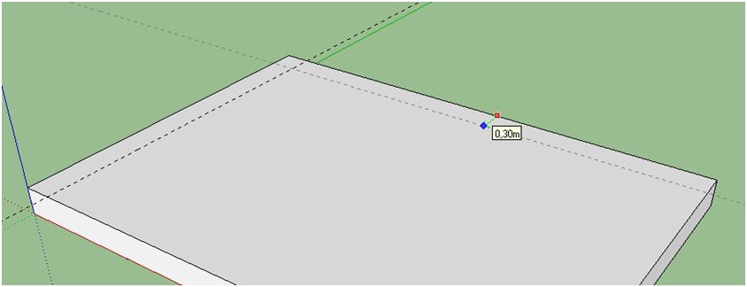

Non ti resta che “ripassare” con lo strumento **Linea** (), nella maniera mostrata nelle figure seguenti. Colloca il mouse in prossimità dell’**intersezione A** (figura a fianco), che il motore di inferen-za ti evidenzia con una crocetta rossa e un’apposita etichet-ta, poi fai clic per “segnare” il primo estremo del lato in-terno del muro perimetrale da 30 cm. Il termine “intersezione” qui ha lo stesso significato che ha in geometria o in disegno, in questo caso l’intersezione tra la retta di costruzione (guida) e uno dei bordi della faccia superiore del solaio. A questo punto muovi il mouse verso sinistra, risalendo la guida, fino a raggiungere l’**intersezione B**. Fai un secondo clic per fissare il secondo estremo e disegnare il lato. SketchUp, come al solito, si predispone per disegnare un altro lato: fai un terzo clic in corrispondenza dell’**intersezione C** (vedi sotto, figura a sinistra; la figura a destra mostra invece il risultato finale del tuo lavoro con il “profilo” della muratura perimetrale).

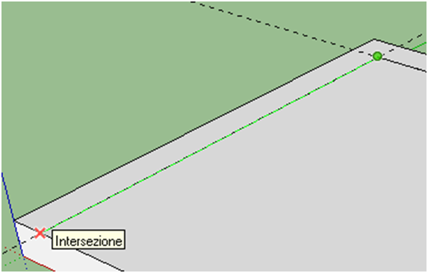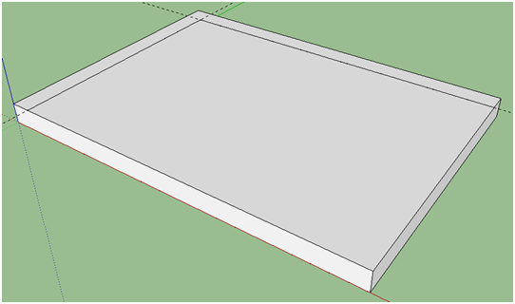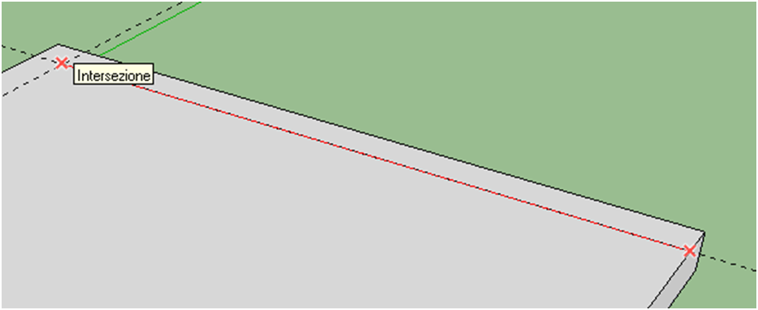

Il passaggio successivo è disegnare il profilo delle pareti interne della camera, che avranno uno spessore di **10 cm**. Questo lavoro richiederà cinque distinte fasi, quindi conviene avere già in partenza un’idea del risultato finale da ottenere:

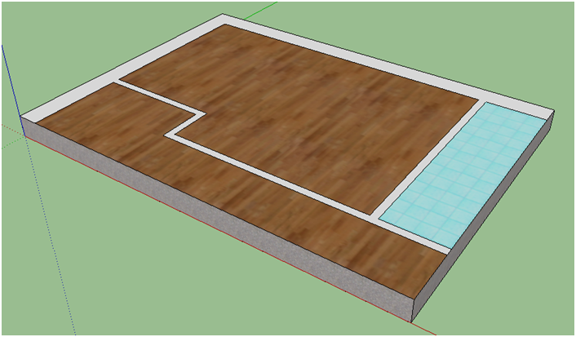

**CAMERA**

**CORRIDOIO**

**BAGNO**

**Fase 1: costruzione della parete che separa la camera dal corridoio (bordo esterno)**

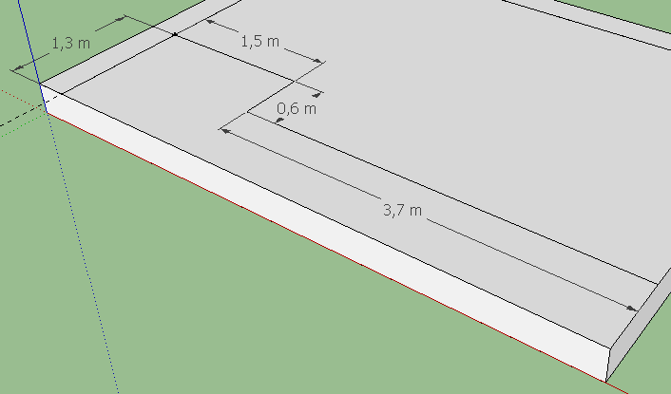Con lo strumento **Misura** () disegna un punto di costruzione a 1,3 m dall’intersezione C di pagina 13.

A partire dal punto di costru-zione, con lo strumento **Linea** (), disegna il bordo esterno della parete che separa la camera dal corridoio (dovrai disegnare tre linee consecu-tive).

**Fase 2: bordo interno**

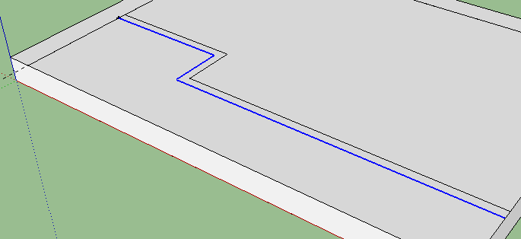Con lo strumento **Seleziona** (, dal “Set grandi strumenti”), tenendo premuto sulla tastiera il **tasto Ctrl**, seleziona le tre linee consecutive che formano il bordo esterno.

Poi, con lo strumento **Offset** (, dal “Set grandi strumenti”),

fai **clic** su un punto qualunque del bordo selezionato e trascina il mouse verso l’interno della camera. Come puoi vedere, SketchUp disegna una “geometria” identica a quella selezionata, ma spostata verso destra rispetto a quella di partenza. Digita l’*offset* (in italiano “spostamento”: **0,1 m** nel nostro caso) e premi **Invio**. Hai così costruito il *profilo* della parete che separa la camera dal corridoio: bravo!

**Fase 3: costruzione della parete che separa la camera dal bagno**

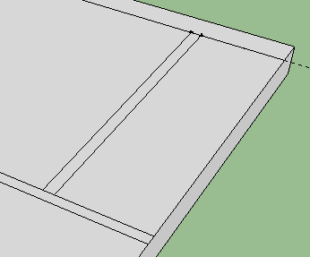Con lo strumento **Misura** () disegna un punto di costruzione a 0,8 m dall’intersezione A di pagina 13. Poi un secondo punto di costruzione distante 0,1 m dal primo (lo spessore della parete).

Fatto questo, traccia con lo strumento **Linea** () i due bordi della parete: partono dai punti di costruzione che hai appena disegnato e terminano contro la parete del corridoio.



**Fase 4: cancellazione delle guide e dei segmenti di separazione delle pareti**

Con lo strumento **Cancella** (, dal “Set grandi strumenti”) posizionati sui piccoli segmenti di separazione delle pareti (sono 3 e vanno eliminati: la muratura, infatti, deve essere una struttura continua, per ovvie ragioni di stabilità). Per compiere questa operazione senza correre il rischio di cancellare altre geometrie, esegui prima uno **Zoom** con la rotellina del mouse sul segmento da cancellare: poi fai semplicemente **clic** sul segmento da cancellare.

Per cancellare invece le guide (cioè le linee e i punti di costruzione sin qui tracciati), seleziona la voce **Elimina guide** dal menu **Modifica**. Il risultato dovrebbe essere il seguente:

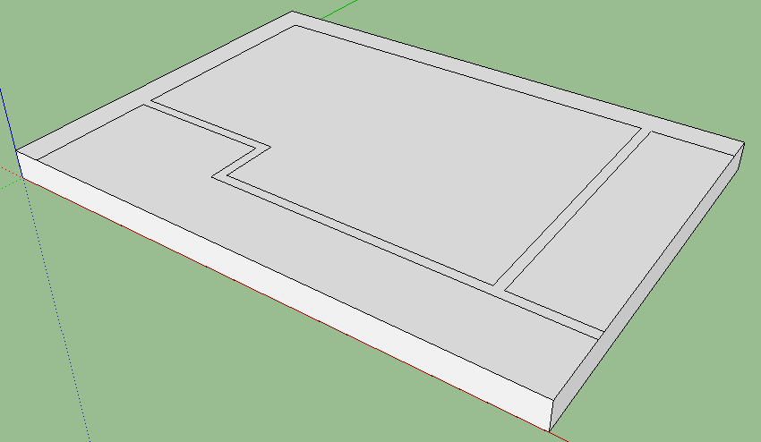

**Fase 5: rivestimento del solaio**

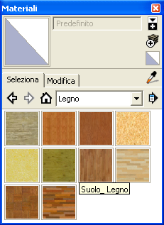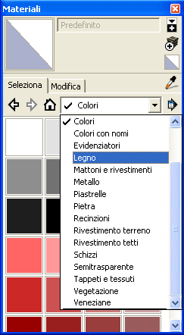Utilizza lo strumento **Riempi** (, dal “Set grandi strumenti”) per applicare il *parquet* nella camera e nel corridoio. Ti si aprirà la finestra **Materiali**: dal menu a tendina seleziona la voce “Legno”, poi il campione “Suolo Legno”. Fai **clic** in un punto qualsiasi della camera e del corridoio: SketchUp ricoprirà le due superfici con il materiale selezionato.

Ora piastrella la porzione di ba-gno adiacente alla camera. Sele-ziona “Piastrelle”, poi “Piastrella Ceramica Naturale”. Puoi anche cambiare il colore del materiale: fai clic sulla scheda **Modifica** e cerca di ottenere una colorazio-ne celeste. Ecco come dovrebbe apparire il risultato finale:



